Дата | Тема | Формат обучения | Задания с указанием образовательного ресурса | Срок выполнения работы | Форма предоставления результата | Средства коммуникации | Форма аттестации
06.04 | Thanksgiving \ День Благодарения | Самостоятельная работа с видео, с учебником | 1)Просмотреть видео о Дне Благодарения в США https://www.youtube.com/watch?v=VvzMp5WUjls  2)Выполнить упр. 2 на стр. 101 учебника письменно  3)Выполнить упр. 3 на стр.101 учебника: написать 5 предложений по плану в упр.3 о любом празднике в России | 08.04.2020 в 17.00 | Письменный ответ, отправленный на почту или в WhatsApp | WhatsApp (8900 090 44 91) или  Эл.почта lyubanskay@gmail.com (в теме письма: класс, имя) | Отметка
07.04 | Celebrations \ Праздники | Самостоятельная работа с рабочей тетрадью | 1)Прочитать текст в рабочей тетради на стр. 62, выписать в тетрадь и перевести незнакомые слова  2)Выполнить упр. 2,3 (стр.62) письменно в тетради  3)Письменно ответить на вопрос “Would you like (хотели бы вы) to go to Strawberry festival? Why?” в тетради | 08.04.2020 в 17.00 | Фото тетради с переведенными словами и выполненными упражнениями и ответом на вопрос | WhatsApp (8900 090 44 91) или  Эл.почта lyubanskay@gmail.com (в теме письма: класс, имя) | Выборочная отметка
08.04 | Cafes and restaurants \ Кафе и рестораны | Самостоятельная работа с платформой Quizlet, с учебником | 1)Изучить новые слова по ссылке https://quizlet.com/_89yre7?x=1qqt&i=33udw в режиме ЗАУЧИВАНИЕ, дойти до 30 % минимум  2)Прослушать https://www.youtube.com/watch?v=paxCoGRtdA8 (от 4-19 до 4-38)и прочитать диалог в учебнике на стр 102, упр.2  3)Письменно в тетради составить похожий диалог, используя картинку меню на стр.102 | 08.04.2020 в 17.00 | Скриншот результата изучения новых слов в Quizlet, фото тетради с составленным диалогом | WhatsApp (8900 090 44 91) или  Эл.почта lyubanskay@gmail.com (в теме письма: класс, имя) | отметка
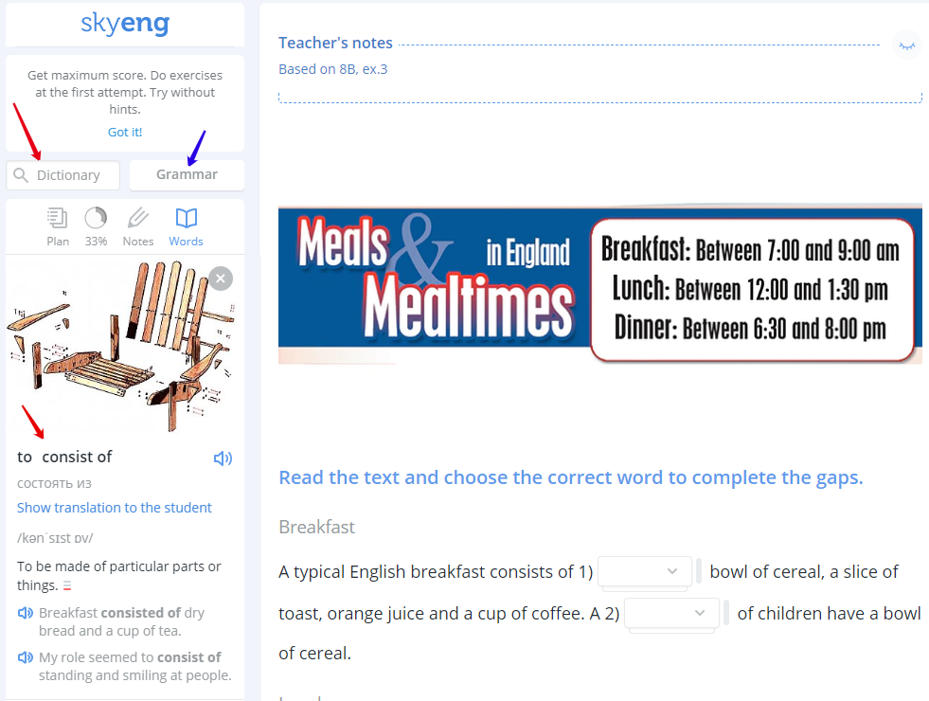
Обратите внимание, что на платформе есть словарь (красная стрелка), который может быть полезен при выполнении упражнений.

